STUDI EVALUASI DISTRIBUSI AIR PADA JARINGAN IRIGASI WADUK BERINGIN SILA DI KECAMATAN UTAN KABUPATEN SUMBAWA

Jery Setiawan¹, Eko Noerhayati², Bambang Suprapto³
¹Mahasiswa Teknik Sipil Fakultas Teknik Universitas Islam Malang
ie-mail : jerysetiawan02@gmail.com
²Dosen Teknik SIpil Fakultas Teknik Universitas Islam Malang
ie-mail : eko.noerhayati@unisma.ac.id
³Dosen Teknik SIpil Fakultas Teknik Universitas Islam Malang
ie-mail : bambang.suprapto@unisma.ac.id

ABSTRAK

Daerah irigasi Waduk Beringin Sila terletak di WS Sumbawa (Kode WS 03.03.A3) dan berada di sistem DAS Utan (Kode DAS 024), terletak di Desa Tengah Kecamatan Utan Kabupaten Sumbawa, Nusa Tenggara Barat. Dimana secara geografis terletak sekitar 8°27'18.85"LS dan 117°07'37.36" BT atau pada koordinat X=513.984,24 m; Y=9.065.372,25 m. berada pada jarak 200 m di hilir Waduk Beringin Sila yang saat ini mengairi area irigasi seluas 2.400 hektar. Pada area persawahan jaringan irigasi mengalami beberapai kerusakan diakibatkan sering terjadi banjir apabila intensitas curah hujan tinggi, saluran irigasi pada daerah irigasi waduk beringin sila masih kurang memadai sehingga perlu adanya evaluasi dan perbaikan.
Perhitungan curah hujan rancangan waduk beringin sila menggunakan data curah hujan 1 stasiun penakar hujan yaitu stasiun beringin sila atau dengan metode RAPS (Rescaled Adjusted Partial Sums) dan metode FJ. Mock. Studi ini bertujuan untuk mengetahui kebutuhan air irigasi beringin sila, ketersediaan air irigasi waduk beringin sila, Dimensi saluran eksisting dan dimensi saluran rencana pada daerah irigasi waduk beringin sila.
Hasil Studi ini diketahui kebutuhan air irigasi sebesar 0,00163 m³/detik dengan volume 2.106,35 m³, Ketersediaan air irigasi didapatkan nilai sebesar 45,621 m³/detik, dan dimensi saluran rencana I (trapesium): b = 1,25 m, h = 1,60 m, Q = 1,338 m³/detik, saluran rencana II (persegi): b = 0,90 m, h = 1,30 m, Q = 1,053 m³/detik. Dengan demikian saluran rencana mampu menampung debit air yang akan dialirkan.

Kata kunci : Waduk Beringin Sila, Evaluasi Dimensi Saluran, Desa Utan.

ABSTRACT

The Beringin Sila Reservoir irrigation area is located in the Sumbawa WAS (WS Code 03.03.A3) and is in the Utan DAS system (DAS Code 024), located in Tengah Village, Utan District, Sumbawa Regency, West Nusa Tenggara. Where geographically it is located around 8°27'18.85" South Latitude and 117°07'37.36" East Longitude or at coordinates X=513,984.24 m; Y=9,065,372.25 m. is located 200 m downstream of the Beringin Sila Reservoir which currently irrigates an irrigation area of ​​2,400 hectares. In the rice field area, the irrigation network experienced some damage due to frequent flooding when the intensity of rainfall was high, the irrigation channels in the Sila Banyan Reservoir irrigation area were still inadequate, so evaluation and repair were needed.
The rainfall calculation for the design of the Beringin Sila reservoir uses rainfall data from 1 rain measuring station, namely the Beringin Sila station or using the RAPS (Rescaled Adjusted Partial Sums) method and the FJ method. Mock. This study aims to determine the need for Sila Banyan irrigation water, the availability of Sila Banyan Reservoir irrigation water, the dimensions of existing canals and the dimensions of planned channels in the Sila Banyan Reservoir irrigation area.
The results of this study show that the need for irrigation water is 0.00163 m3/second with a volume of 2,106.35 m3, the availability of irrigation water is found to be 45.621 m3/second, and the dimensions of the plan I channel (trapezoidal): b = 1.25 m, h = 1.60 m, Q = 1.338 m3/sec, plan II channel (square): b = 0.90 m, h = 1.30 m, Q = 1.053 m3/sec. In this way, the planned channel is able to accommodate the water discharge that will be channeled.

Keywords : Beringin Sila Reservoir, Evaluation of Channel Dimensions, Utan Village.

PENDAHULUAN
Latar Belakang
Air merupakan suatu hal penting bagi seluruh makhluk hidup diibum, terutama manusia yang membutuhkan air untuk melangsungkan kegiatan sehari-hari. Hampir seluruh kegiatan manusia membutuhkan air, seperti memasak, mencuci, mandi dan lain sebagainya. Oleh karena itu, penyediaan air bersih yang mencukupi baik dari segi kualitas dan kuantitas sangat dibutuhkan oleh seluruh manusia. Mengingat pertumbuhan penduduk yang semakin meningkat tiap tahun, sumber daya air di dunia menjadi salah satu kebutuhan yang penting. Air merupakan kekayaan alam yang tidak akan habis dan berputar sesuai dengan siklus hidrologinya. Namun tidak selalu tersedia menurut waktu, tempat, dan kuantitas dan kualitasnya sesuai dengan yang diharapkan. Sehingga diperlukan pengelolaan air yang baik agar terjadi keseimbangan dalam hubungan kebutuhan masyarakat akan air dan persediaan air di alam.
Daerah irigasi Waduk Beringin Sila terletak di WS Sumbawa (Kode WS 03.03.A3) dan berada di sistem DAS Utan (Kode DAS 024), terletak di Desa Tengah Kecamatan Utan Kabupaten Sumbawa, Nusa Tenggara Barat. Dimana secara geografis terletak sekitar 8°27'18.85"LS dan 117°07'37.36" BT atau pada koordinat X=513.984,24 m; Y=9.065.372,25 m. berada pada jarak 200 m di hilir Waduk Beringin Sila yang saat ini mengairi area irigasi seluas 2.400 hektar. Pada area persawahan jaringan irigasi mengalami beberapa kerusakan diakibatkan sering terjadi banjir apabila intensitas curah hujan tinggi, saluran irigasi pada daerah waduk irigasi beringin sila masih kurang memada sehingga perlu adanya evaluasi dan perbaikan.
Upaya yang paling tepat dilakukan saat ini adalah dengan cara mengoptimalkan lahan yang sudah ada. Salah satu caranya adalah mengelolah irigasi dengan baik. Pengelolaan sistem irigasi yang baik erat kaitannya dengan peningkatan produksi daerah irigasi karena itu dalam pengoperasian suatu jaringan irigasi hendaknya selalu diperhatikan mengena ketersediaan air, kebutuhan air dan bagaimana cara membagi air tersebut sejauh mungkin adil dan merata agar semua tanaman dapat tumbuh dengan baik. (Asri, S,S., Noerhayati, E., & Rachmawati, A, 2020).
Identifikasii Masalah
Berdasarkan pada latar belakang diatas, maka identifikasi masalah yang muncul adalah sebagai berikut :
- Saluran irigasi yang tidak mampu menampung air yang disebabkan hujan.
- Terjadinya kekurangan air pada musim kemarau di DAS.
- Banyak saluran yang rusak sehingga dibeberapa petak sawah tidak mendapatkan suplai air yang baik.
- Lokasi studi yaitu Waduk Beringin Sila terletak di wilayah Desa Utan, Kecamatan Utan, Kota Sumbawa, Provinsi Nusa Tenggara Barat.
Rumusan Masalah
Berikut rumusan masalah dalam penulisan studi ini yaitu sebagai berikut:
- Berapa besar nila kebutuhan air irigasi pada D.I waduk beringin sila ?
- Berapa besar ketersediaan air pada D.I Waduk Beringin Sila ?
- Bagaimana hasil dimensi saluran rencana pada D.I waduk beringin sila ?
Batasan Masalah
Batasan masalah dalam penulisan tugas akhir ini yaitu:
- Studi evaluasi pemanfaatan air yang dilakukan tidak menganalisa rencana anggaran biaya (RAB), dan manajemen konstruksi.
- Studi ini tidak membahas sedimentasi yangi terjadi.

TINJAUAN PUSTAKA
Irigasi
Irigasi ialah usaha untuk memperoleh air yang menggunakan bangunan dan saluran buatan untuk keperluan penunjang produksi pertanian. Kata irigasi berasal dari kata irrigate dalam bahasa Belanda dan irrigation dalam bahasa Inggris. irigasi sebagai komponen pendukung keberhasilan pembangunan pertanian mempunyai peran yang sangat penting. Penyediaan air irigasi bagi pertanian perlu dikelola dengan bijak dan secara berkelanjutan agar keberdayaan dan fungsinya semakin terpelihara. Pengelolaannya termasuk pemanfaatan harus diselenggarakan secara adil dan merata sehingga dapat memberi manfaat dibidang pertanian. (Aziz Subandiyah, 2011).
Faktor – faktor yang mempengaruhi banyaknya pemakaian air irigasi adalah:
  - Jenis tanaman.
  - Cara pemberian air.
  - Jenis tanah yang digunakan.
  - Cara pengelolaan pemeliharaan saluran dan bangunan (dengan memperhitungkan kehilangan air berkisar antara 30%-40%).
  - Waktu tanaman berurutan, berselang lebih dari dua minggu sehingga memudahkan pergiliran air.
  - Pengolahan tanah.
  - Iklim dan keadaan cuaca, meliputi curah hujan, angin, letak lintang, kelembaban udara, dan suhu udara.
Analisa Hidrologi
Analisa data hidrologi dimaksudkan untuk memperoleh besarnya debit banjir rencana. Debit banjir rencana merupakan debit maksimum rencana sungai atau saluran alamiah dengan periode ulang tertentu yang dapat dialirkan tanpa membahayakan lingkungan sekitar dan stabilitas sungai. Dalam mendapatkan debit banjir rencana yaitu dengan menganalisa data curah hujan maksimum pada daerah aliran sungai yang diperoleh dari beberapa stasiun hujan terdekat.
Sehubungan dengan perhitungan besar kebutuhan air irigasi, dalam studi ini diuraikan pula:
- Kebutuhan air tanam ( consumtive use water ).
- Perkolasi.
- Pengelolahan tanah dan persemaian.
- Curah Hujan andalan dani curah hujan efektif.
- Evapotranspirasi potensial.
- Pola tata tanam.
- Efisiensi irigasi.
- Koefisien tanaman
Uji konsistensi data metode RAPS
Data curah hujan yang digunakan dalam studi ini adalah data sekunder. Data yang digunakan mulai dari tahun 2009 sampai tahun 2022. Data curah hujan tersebut dibutuhkan sebagai dasar untuk keperluan perhitungan kebutuhan air irigasi daerah studi. Dalam kajian ini terlebih dahulu akan mengadakan uji konsistensi data yaitu uji kesesuaian data pada stasiun curah hujan yang akan dipergunakan dengan metode uji RAPS (Rescaled Adjusted Partial Sums). (Harto, S. 1993:59).
Kebutuhan air irigasi
Kebutuhan air irigasi adalah jumlah volume air yang diperlukan untuk memenuh kebutuhan evepotranspirasi, kehilangan air, kebutuhan air untuk tanaman dengan memperhatikan jumlah air yang diberikan oleh alam melalui hujan dan konstribusi air tanah. Irigasi adalah penambahan kadar air tanah secara buatan dengan cara menyalurkan air yang perlu untuk pertumbuhan tanaman ke tanah yang diolah dan mendistribusikannya secara sistematis. Sebaliknya pemberian air yang berlebih pada tanah yang diolah itu akan merusakkan tanaman, (Sosrodarsono, 1978:216).
Kebutuhan air irigasi pada pintu pengambilan dapat dihitung dengan persamaan:
𝐷𝑅 = 𝑁𝐹𝑅8,64 (lt/dt/ha)
𝐷𝑅 = 𝑁𝐹𝑅𝑒× 8,64 (lt/dt/ha)
Dimana:
DR = Kebutuhan air irigasi pada pintu pengambilan (lt/dt/ha)
NFR = Kebutuhan air irigasi pada lahan pertanian (mm/hari)
e = Efisiensi irigasi
Kebutuhan air irigasi adalah total hasil dari pembagian antara kebutuhan air irigasi disawah dengan faktor effesiensi. Dalam praktek irigasi sering terjadi kehilangan air yaitu sejumlah air yang diambil untuk keperluan irigasi tetapi pada kenyataanya bukan digunakan oleh tanaman. Kehilangan air tersebut dapat berupa penguapan di saluran irigasi, perkolas dari saluran. Menurut KP-01 tahun 2013, Pedoman dan Standar Perencanaan Teknis untuk efisiensi irigasi secara keseluruhan adalah 0,65.
Pengolahan Tanah
Kebutuhan air untuk pengolahan lahan biasanya lebih besar dari kebutuhan air untuk pertumbuhan tanaman, yaitu antara 200 mm - 300 mm. Waktu pengolahan lahan di Indonesia 30 hari sampai dengan 45 hari dengan waktu pelaksanaan pemberian air sebaiknya digunakan waktu pengolahan yang sesuai dengan kondisi lahan setempat. Dan dilapangan lamanya waktu pengelolaan lahan ± 30 hari, sehingga besar nilai kebutuhan air diambil niali rata-rata sebesar 250 mm. Sedangkan untuk besar nilai pergantian lapisan air diambil 50 mm. (Eko Noerhayati & Bambang Suprapto, 2018).
Analisis Aliran Sungai Metode FJ. Mock
Prinsip Motode FJ Mock menyatakan hujan yang jatuh pada daerah tangkapan air, sebagian akan hilang akibat evapotranspirasi, sebagian akan langsung menjadi direct run off dan sebagian lagi akan masuk ke dalam tanah atau terjadi infiltrasi.
Perencanaan Saluran Irigasi
Untuk perencanaan pekerjaan irigasi perlu terlebih dahulu dibuat petak – petak, satu dan lain hal karena peta petak merupakan dasar untuk menentukan ukuran – ukuran berbagai bagian pekerjaan yang diperlukan. Dalam pembuatan petak – petak harus secara irigasi teknis tegas ada pemisahan antara saluran pembawa dan saluran pembuang, jadi tidak diperkenankan ada saluran – saluran campuran, karena perihal itu akan menimbulkan pendangkalan didalam saluran pembuang dengan sengaja akibatnya penggenangan – penggenangan.

METODOLOGI PENELITIAN
Deskripsi Lokasi Studi
Waduk Beringin Sila terletak di WS Sumbawa (Kode WS 03.03.A3) dan berada di sistem DAS Utan (Kode DAS 024), terletak di Desa Tengah Kecamatan Utan Kabupaten Sumbawa, dimana secara geografis terletak sekitar 8°27'18.85"LS dan 117°07'37.36" BT atau pada koordinat X=513.984,24 m; Y=9.065.372,25 m. berada pada jarak 200 m di hilir Waduk Beringin Sila yang saat ini mengairi area irigasi seluas ± 2.400 hektar.

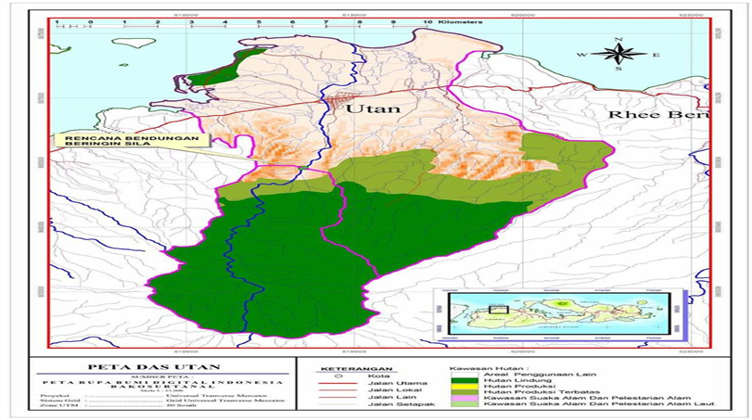
Gambar 1. Peta Lokasi Penelitian
(Sumber: PT indra karya bina tuah kso, 2023)

Tahap penyelesaian

Dalam penelitian ini langkah- langkah yangi dilakukan adalah:

Persiapan

Hali- hal yang dilakukan pada tahap persiapan adalah:

Studi pustaka mengenai saluran jaringan irigasi

Menentukan data - data yang butuhkan

Mencari instansi yang bersedia menjadi narasumber

Pengadaan persyaratan administrasi untuk perencanaan data

Pembuatan proposal skripsi

Survei lokasi untuk mendapatkan gambaran mengenai saluran jaringan irigasi yang ada

Pengumpulan data

Data hidrologi

Data klimatologi

Data irigasi

Data jenis tanah

Data topografi

Diagram Alir Penelitian
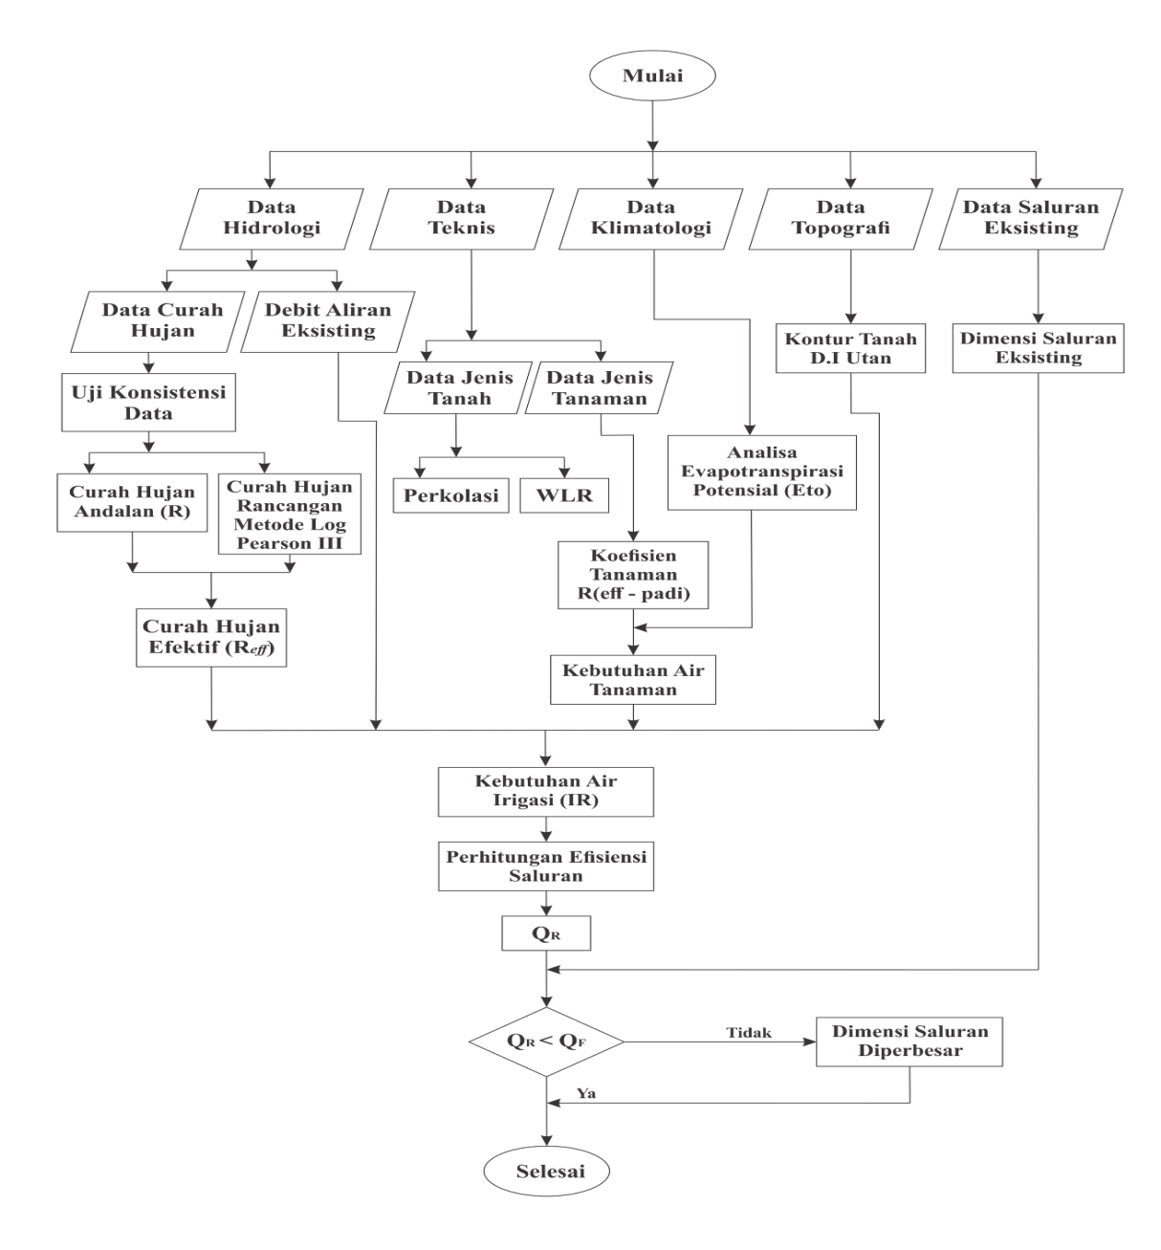
Gambar 2. Diagram alir penelitian
(Sumber: Hasil Analisis, 2023)

HASIL DAN PEMBAHASAN
Umum
Dalam analisa hidrologi dibutuhkan data - data hidrologi dan klimatologi yang memenuhi syarat. Dari data tersebut dapat di analisa tipe iklim, tipe curah hujan dan beberapa parameter hidrologi lainnya. Analisa hidrologi pada penelitian ini dilaksanakan dengan tujuan untuk memahami karakteristik hidrologi dan iklimatologi, untuk mendapatkan besaran curah hujan rencana dan debit andalan. Data curah hujan yang diperlukan adalah curah hujan harian dan jumlah hari hujan. Pada studi ini, data yang dikumpulkan diperoleh dari data curah hujan di sekitar lokasi studi yang idianggap mewakili. Faktor penting dari letak dan kondisi regional ini meliputi letak lintang yang iberpengaruh iterhadap sistem perpindahan angin. Sedangkan kondisi geografi daerah setempat terutama menyangkut keadaan topografi dan elevasi lokasi terhadap permukaan air laut. Data hidrologi yang dibutuhkan dalam analisa hidrologi antara lain meliputi curah hujan, klimatologi, data aliran, dan peta DAS.
Perhitungan Debit Rencana
Perhitungan debit saluran pada penelitian ini dapat dilihat pada perhitungan dibawah ini, yaitu menggunakan contoh perhitungan saluran jaringan 1:
Perhitungan debit saluran pada penelitian ini dapat dilihat pada perhitungan dibawah ini:
- Luas lahan (A) = 443,04 ha (Data)
- Debit perencana (Qa) = kebutuhan air terbesar (m³/detik) x A
= 0,00163 x 443,04
= 0,722 m³/detik/ha
(Nilai kebutuhan air terbesar didapatkan dari Tabel 4.13 hasil perhitungan kebutuhan irigasi)
- Q-Jaringan = Qa x 65% (Effisiensi)
= 0,722 x 0,65
= 0,469 m³/detik
- Q-Saluran rencana = Qa + Q-Jaringan
= 0,722 + 0,469
= 1,192 m³/detik
Perhitungan Dimensi Saluran Rencana
- Pehitungan dimensi saluran trapesium jaringan 1 rencana pada penelitian ini dapat dilihat pada perhitungan dibawah ini:
- Debit saluran 1 = 1,192 m³/detik
- Lebar dasar saluran (b) = 1,25 m
- Tinggi muka air (h) = 1,60 m
- Kemiringan saluran (S) = 0,00001
- Kekerasan manning (n) = 0,015
- Tinggi jagaan (h_{jagaan}) = 0,346
- Tinggi saluran (h_{-sal rencana}) = h_{–jagaani} + h
= 0,346 + 1,30
= 1,646 m
= 1,60 m
- Luas penampang basah (A) = (b + mh) h
= (1,25 + 2 x 1,60) 1,60
= 7,12 m
- Keliling basah (P) = b + 2h $\sqrt{(1+m^{2})}$
= 1,25 + 2 x 1,60 $\sqrt{(1+2^{2})}$
= 8,405 m

- Jari-jari hidrolis (R) = $\frac{A}{P}$
= $\frac{7,90}{8,85}$
= 0,847 m
- Kecepatan aliran (VS) = $\frac{1}{n}$ x R^{2/3} x S^{1/2}
= $\frac{1}{0,015}$ x 0,847^{2/3} x 0,00001^{1/2}
= 0,188 m/detik
- Debit saluran (Q) = A x VS
= 7,12 x 0,188
= 1,338 m³/detik

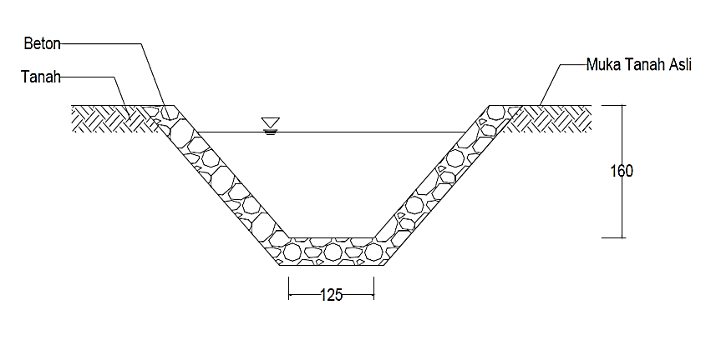
Gambari 2. Dimensi perencanaan saluran 1 D.I Beringin Sila
(Sumber: hasil perencanaan, 2023)
- Perhitungan dimens saluran perseg jaringan 2 irencana pada penelitian ini dapat dilihat pada perhitungan dibawah ini:
- Debit saluran jaringan 2 = 1,055 m³/detik
- Lebar dasar saluran (b) = 0,90 m
- Tinggi muka air (h) = 1,30 m
- Kemiringan saluran (S) = 0,0005
- Kekasaran manning (n) = 0,015
- Tinggi jagaan = 0,277
- Tinggi saluran (h_{-sal rencana}) = h_{-jagaan} + h
= 0,277 + 1
= 1,277 m
= 1,30 m
- Luas penampang basah (A) = b x h
= 0,9 x 1,30
= 1,17 m²
- Keliling basah (P) = b + (2h)
= 0,9 + (2 x 1,30)
= 2,34 m
- Jari- jari hidrolis (R) = $\frac{A}{P}$
= $\frac{1,17}{2,34}$
= 0,5 m
- Kecepatan aliran (V) = $\frac{1}{n}$ x R^{2/3} x S^{1/2}
= $\frac{1}{0,015}$ x 0,5^{2/3} x 0,0005^{1/2}
= 0,90 m/detik
- Debiti (Q) = A x V
= 1,17 x 0,90
= 1,053 m³/detik
Maka perencanaan ulang saluran pada saluran 1 dan saluran 2 maka dapat menampung debit air pada saluran 1 sebesar 1,338 m³/detik, dan debit air pada saluran 2 sebesar 1,053 m³/detik.
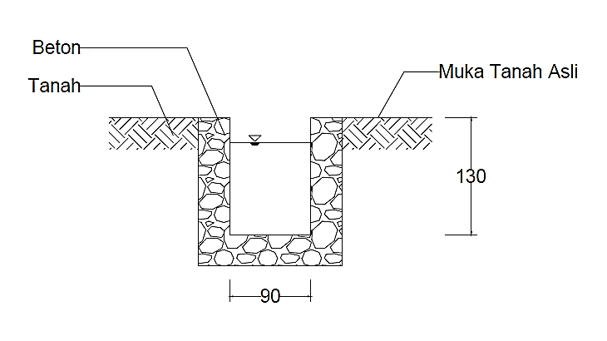
Gambar 3. Dimensi perencanaan saluran 2 D.I Beringin Sila
(Sumber: hasil perencanaan, 2023)

Skema Jaringan Irigasi

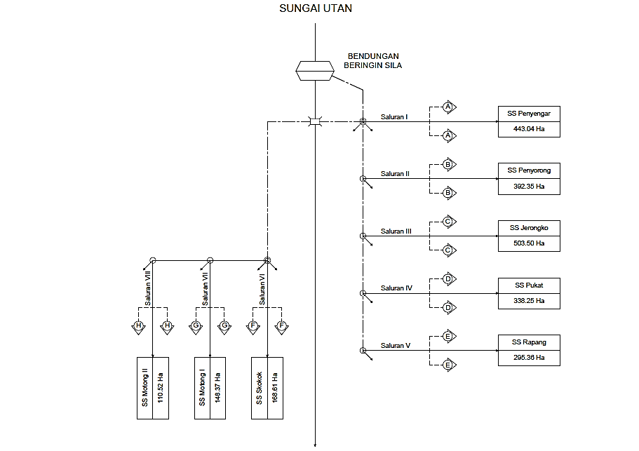

Gambari 4. Skema jaringan irigasi penelitian
(Sumber: Hasil Analisis, 2023)

Dimensi Saluran Irigasi Waduk Beringin Sila

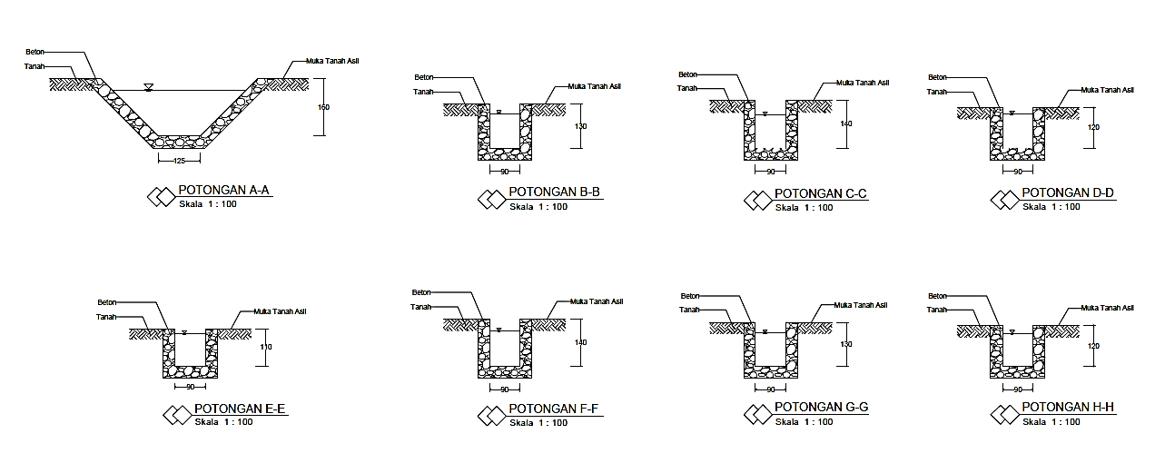

Gambar 5. Dimensi Saluran Irigasi Waduk Beringin Sila
(Sumber: Hasil Analisis, 2023)

PENUTUP
Kesimpulan
Berdasarkan analisa dan hasil perhitungan yang dilakukan pada penelitian ini maka dapat disimpulkan beberapa hal sebagai berikut:
- Kebutuhan air irigasi pada D.I Beringin Sila didapatkan nilai sebesar 0,00163 m²/detik dengan nilai volume 2106,35 m³.
- Ketersediaan air pada D.I Waduk Beringin Sila didapatkan nilai sebesar 45,621 m³/detik.
- Dimensi saluran rencana waduk beringin sila:
- Saluran 1 rencana (trapesium)
b = 1,25 m
h = 1,60 m
Q = 1,338 m³/detik
- Saluran 2 rencana (persegi)
b = 0,90 m
h = 1,30 m
Q = 1,053 m³/detik
Saran
- Untuk perencanaan dimensi saluran bisa ditambah dengan perhitungan Rencana Anggaran Biaya (RAB).
- Untuk melakukan perhitungan evapotranspirasi bisa menggunakan aplikasi cropwat.
- Hasil evaluasi dimensi jaringan ini bisa dijadikan rekomendasi / masukan instansi terkait.

DAFTAR PUSTAKA
Asri,S.S., Noerhayati, E., & Rachmawati, A. (2020). Studi Evaluasi Jaringan Irigasi Pada Daerah
Irigasi Gapuk Kecamatan Aikmel Kabupaten Lombok timur. Jurnal Rekayasa Sipil Unisma, 8.(1). 45-53.
Aziz Subandiyah. (2011). Metode Rencana Tata Tanam Global Mengantisipasi Dampak Perubahan Iklim (Studi Kasus Daerah irigasi Molek Kabupaten Malang). Universitas Brawijaya Malang.
Sosrodarsono, S dan Takeda, K. (2003). Hidrologi Untuk Pengairan (Edisi Revisi).Jakarta. Pradnya Paramita.
Sri Harto. (2000). Hidrologi: Teori, Masalah, Penyelesaian. Yogyakarta. Nafiri Offset.

